SVEUČILIŠTE U ZAGREBU
FAKULTET ELEKTROTEHNIKE I RAČUNARSTVA

Josip Soko

Komunikator upravljan pogledom

Zagreb, 2014.

Ovaj rad izrađen je u Zavodu za telekomunikacije (ZTEL) pod vodstvom Izv. prof. dr. sc. Željke Car i predan je na natječaj za dodjelu Rektorove nagrade u
akademskoj godini 2013/2014.

Sadržaj

- Uvod...................................................................................................1
- Potpomognuta komunikacija..............................................................4
  - Simboli za potpomognutu komunikaciju..................................5
  - Korisnici potpomognute komunikacije.....................................6
    - Korisnici s motoričkim poteškoćama..................................7
- Koncept komunikacije s okolinom primjenom programskog rješenja upravljanog pogledom.............................................................................................9
  - Opis koncepta...........................................................................9
  - Zahtjevi....................................................................................10
  - Ciljna skupina korisnika...........................................................10
- Izvedba rješenja..................................................................................11
  - Arhitektura Komunikatora upravljanog pogledom....................11
  - Korištene tehnologije...............................................................14
  - Visage SDK za HTML5............................................................14
  - Točka fokusa pogleda..............................................................15
    - Izračun točke fokusa...........................................................15
    - Izračun prilagođene točke fokusa.......................................18
- Korisnički opis komunikatora upravljanog pogledom.............................................................................................20
  - Početni prikaz...........................................................................21
  - Kalibracija.................................................................................21
  - Sučelje komunikatora...............................................................22
    - Procjena fokusne plohe.......................................................23
    - Aktivacija.............................................................................24
    - Reprodukcija zvučnog zapisa simbola................................25
  - Postavke i izmjene....................................................................25
  - Uvjeti i ograničenja korištenja Komunikatora upravljanog pogledom..................................................................................25
- Izazovi pri razvoju komunikatora upravljanog pogledom....................27
- Inicijalna korisnička evaluacija Komunikatora upravljanog pogledom............................................................................................29
- Zaključak.............................................................................................36
- Literatura.............................................................................................38
Sažetak...............................................................................................40
Summary.............................................................................................42

1. Uvod

Pravo na komunikaciju jedno je od temeljnih ljudskih prava. Međutim, među nama žive i osobe koje zbog različitih poteškoća ne mogu ostvariti komunikaciju uobičajenim načinom - govorom. Riječ je o osobama sa složenim komunikacijskim potrebama, kojih je u Hrvatskoj prema procjenama oko 18 tisuća. Osobe sa složenim komunikacijskim potrebama koriste metode potpomognute komunikacije, kojom se pojačavaju postojeće komunikacijske sposobnosti ili se uvode neki alternativni načini komuniciranja, za što se koriste različita pomagala. Pomagala mogu biti dio asistivne tehnologije ili se mogu koristiti uobičajene informacijsko-komunikacijske tehnologije koje su u širokoj uporabi, poput računala, tablet uređaja i pametnih telefona s određenom programskom podrškom za potpomognutu komunikaciju.
Nove tehnologije i pojava novih generacija pokretnih uređaja zadnjih godina stvorili su široki spektar mogućnosti za razvoj inovativnih usluga koje osobama sa složenim komunikacijskim potrebama pružaju učinkovitu podršku pri komunikaciji, edukaciji i efikasnijem izvršavanju svakodnevnih aktivnosti. Na taj je način moguće povećati stupanj društvene uključenosti osoba sa složenim komunikacijskim potrebama.
Razvoj informacijske tehnologije omogućava napredak u oblikovanju raznih programskih rješenja koja koriste alternativna korisnička sučelja. Uz nov i inovativan pristup oblikovanju programskih rješenja te širu ponudu raznovrsnih aplikacija korisnicima, ovakva rješenja predstavljaju važan faktor u olakšavanju međuljudske komunikacije kao i one između čovjeka i računala. Ako pretpostavimo da miš i tipkovnica predstavljaju klasično interakcijsko sučelje između čovjeka i računala, tada u rješenja s alternativnim interakcijskim sučeljima ubrajamo tehnologije zasnovane na zaslonima na dodir, praćenju pogleda ili pokreta. U posljednjem desetljeću došlo je do naglog razvoja i popularizacije uređaja s implementiranim zaslonom na dodir, a u posljednjih nekoliko godina i razvoja sve većeg broja inovativnih programskih rješenja fokusiranih na prikupljanje podataka i interakciju korisnika zasnovanu na praćenju ljudskog pogleda.
Važnost istraživanja na području praćenja pogleda može se opisati kroz razna područja kojima doprinose, kao što su medicinska istraživanja, analiza ljudskog ponašanja pri korištenju raznih prometnih sredstava, simulacija različitih okolina, detekcija umora kod vozača, sportska istraživanja, mjerenje i poboljšanje pogodnosti za korištenje razvijene programske podrške te unaprjeđenje interakcije putem slike i videa [1].
U ovom radu opisano je provedeno istraživanje te razvijeni i inicijalno korisnički evaluirani prototip za komunikaciju korisnika i njegove okoline uz primjenu programskog rješenja s alternativnim sučeljem zasnovanim na upravljanju pogledom. Rješenje je namijenjeno prvenstveno osobama sa složenim komunikacijskim potrebama koje imaju izražene motoričke poteškoće te ne mogu komunicirati govorom, a otežano ili uopće ne mogu koristiti tradicionalna korisnička sučelja. Za razliku od specifičnih uređaja asistivne tehnologije koji također omogućuju interakciju korisnik-računalo zasnovanu na pogledu, programsko rješenje, koje je istraženo i opisano u radu, izvedeno je za tehnologije web-a i namijenjeno za primjenu na pokretnim računalima s ugrađenim web-kamerama te ne zahtijeva nikakvu dodatnu asistivnu opremu, koja je uobičajeno skupa. To ga čini ekonomičnim i pristupačnim izuzetno širokom krugu korisnika. U radu je opisan razvijeni prototip Komunikator koji omogućuje korisniku da interakciju s računalom ostvari pogledom i na taj način ostvari interakciju s okolinom. U sklopu Komunikatora opisani su i predloženi algoritmi koji omogućuju procjenu točke fokusa korisničkog pogleda. Procjena točke fokusa pogleda ključna je za ispravan rad Komunikatora, a dobiva se pomoću algoritma za izračun točke fokusa i algoritma za kalibraciju koji dodatno precizira rezultate dobivene prvim algoritmom.
Rad je nastao u sklopu multidisciplinarnih istraživanja u području potpomognute komunikacije u Hrvatskoj, koja su pokrenuta prije 4 godine na Sveučilištu u Zagrebu, a osim četiri sastavnice Sveučilišta u Zagrebu (Fakulteta elektrotehnike i računarstva, Edukacijsko-rehabilitacijskog fakulteta, Grafičkog fakulteta i Filozofskog fakulteta) obuhvaćaju znatan broj civilnih udruga roditelja, korisnika i stručnjaka potpomognute komunikacije, inkluzivnih vrtića, ustanova osnovnog i srednjoškolskog obrazovanja, ustanova socijalne skrbi, specijaliziranih bolnice, poliklinike i dnevnih centara. Prezentacija i inicijalna evaluacija razvijenog prototipa izvedeni su na jednom od događaja organiziranih u okviru ovog projekta s ciljem edukacije i tehničke podrške korisnicima te informiranja javnosti o provedenim istraživanjima.
Rad je podijeljen u šest poglavlja. U prvom poglavlju izložen je uvod u tematiku kroz opis potpomognute komunikacije i njenih sastavnica, dok drugo poglavlje opisuje koncept Komunikatora upravljanog pogledom. U trećem poglavlju opisana je izvedba aplikacije Komunikatora upravljanog pogledom. Četvrto poglavlje daje korisnički opis Komunikatora. U petom poglavlju opisani su najvažniji izazovi pri izradi aplikacije, dok su u šestom poglavlju prikazani rezultati evaluacije Komunikatora i pripadna analiza objektivnih i subjektivnih metrika prikupljenih tijekom interakcije skupine korisnika s Komunikatorom.

2. Potpomognuta komunikacija

Komunikacija je proces razmjene poruka prilikom kojeg se koristi dogovoreni sustav znakova. Jedno od temeljnih ljudskih prava upravo je pravo na komunikaciju, odnosno na primanje i slanje poruka. Postoje skupine ljudi koji iz različitih razloga nisu u mogućnosti komunicirati putem osnovnog sredstva komunikacije među ljudima-govorom. Navedene osobe nazivaju se osobama sa složenim komunikacijskim potrebama, a metode komunikacije koje potpomažu i/ili nadomještaju njihov govor potpomognuta komunikacija (eng. Augmentative and Alternative Communication) [2].
Sustav za potpomognutu komunikaciju (PK) općenito uključuje četiri međusobno povezane sastavnice [2]:
- Reprezentacijski sustav. U svakodnevnom govoru koristimo se riječima kako bi prenijeli značenje. U PK koriste se različiti tipovi simbola.
- Modalitet označava načine kojima se poruka šalje komunikacijskom partneru. Ova sastavnica uključuje načine komunikacije bez pomagala kao što su npr. geste, facijalna ekspresija, znakovanje itd. ili načine komunikacije uz pomagalo u kojima osoba komunicira koristeći neku vrstu pomagala (ne samo svoje tijelo) kao npr. komunikacijske ploče ili elektronički uređaji.
- Tehnike kojima se pristupa komunikacijskom modalitetu. Mogu se koristiti različite tipkovnice, zasloni osjetljivi na dodir ili prekidači koji omogućavaju pretraživanje i izbor između niza slova, riječi ili slika.
- Interakcijske strategije. Uporaba PK sustava mijenja dinamiku konverzacije. U pravilu interakcijske strategije trebaju pridonijeti bržoj i jednostavnijoj razmjeni poruka korisnika PK i njegove okoline.

2.1. Simboli za potpomognutu komunikaciju

U svakodnevnom govoru koristimo se riječima kako bi prenijeli značenje. U potpomognutoj komunikaciji koriste se različiti tipovi seta simbola; pisane riječi, slova, fotografije, crteži ili galerije simbola [2]. Simboli su govorene, grafičke ili manualne reprezentacije ideja, osjećaja, objekata, radnji, ljudi, odnosa i događaja [3]. Simbolička komunikacija uključuje uporabu arbitrarnih simbola. Uporaba različitih simboličkih kodova osnova je potpomognute komunikacije. Simboli se mogu opisati i raspodijeliti pomoću određenih parametara, te se na taj način mogu utvrditi njihove mogućnosti i ograničenja [4][5]. Izbor skupa simbola za određenu osobu ovisi o njenim potrebama, mogućnostima i komunikacijskim partnerima [6]. Za uspješnu komunikaciju putem simbola nužno je da oba komunikacijska partnera znaju značenje korištenih simbola [3] [4] [5].
Simboli su mnogobrojni te ih se može naći na svakom mjestu, no za potrebe razvijanja računalnih aplikacija važno je da su ti simboli prilagođeni na način da se mogu primjenjivati u svakodnevnoj komunikaciji. Primjenjivost podrazumijeva organizaciju simbola u galerije i raspodjelu u podvrste pomoću kojih bi bio olakšan pristup i lagano pretraživanje. Na Internetu postoje zbirke simbola koje se koriste u raznim aplikacijama namijenjenim osobama s posebnim potrebama, među kojima su najpoznatije: Widgit Symbols, Makaton, Picture Communication Symbols (PCS), Sclera, Blissymbolics, Papunet i ARASAAC. Galerije su komercijalne (plaćanje licenci za korištenje, npr. PCS) ili nekomercijalne, odnosno, besplatne (npr. ARASAAC; Sclera, Mulberry).
U okviru projekta "Kompetencijska mreža zasnovana na ICT-u za inovativne usluge namijenjene osobama sa složenim komunikacijskim potrebama (ICT-AAC)" razvija se prilagodljivi sustav za potpomognutu komunikaciju grafičkim simbolima prilagođen korištenju na pokretnim uređajima, odnosno nastaje prva hrvatska galerija simbola (Slika 1) .
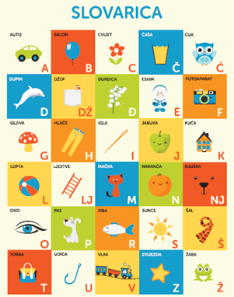
Slika 1. Primjeri ICT-AAC simbola za hrvatsku abecedu

2.2. Korisnici potpomognute komunikacije

Skupina korisnika potpomognute komunikacije je heterogena [2][7][8]. Ona se sastoji od djece, mladih, odraslih i osoba treće životne dobi s različitim teškoćama u razvoju odnosno invaliditeta. Pri određivanju vrste i težine teškoća ne uzimaju se u obzir samo teškoće koje proizlaze iz osobina osobe već i iz prepreka koje proizlaze iz okoline, te su smjernica u određivanju potrebne razine podrške i prikladne potpomognute komunikacije [9][10]. Najčešći uzroci složenih komunikacijskih poteškoća su autizam i poremećaji iz autističnog spektra, cerebralna paraliza, intelektualne teškoće, razvojna govorna apraksija, afazija, moždani udar, traumatska oštećenja mozga i demencija te progresivne neurološke bolesti. Odabir učinkovite tehnike, modaliteta i uređaja za primjenu potpomognute komunikacije zasnovan je na procjeni sposobnosti i vještina korisnika potpomognute komunikacije. Pri tome se procjenjuju: tjelesne sposobnosti, senzorne sposobnosti, kognitivne sposobnosti i vještine, komunikacijske sposobnosti i vještine te znanja potrebna korisniku PK [2]. Za procjenu motoričkih sposobnosti korisnika , bitno je koji je idealan položaj u kojem uređaj treba biti postavljen u odnosu na korisnika, kakva je pokretljivost korisnikovih gornjih i donjih ekstremiteta, koja mu je dominantna ruka, koje prste može pokretati, može li sam manipulirati objektima i slično.

2.2.1 Korisnici s motoričkim poteškoćama

Korisnici koji pripadaju ovoj kategoriji imaju [11]:
- različite oblike i težina poremećaja pokreta i položaja tijela, kao na primjer:
- smanjena ili onemogućena funkcija pojedinih dijelova tijela (ruku, nogu, kralježnice)
- nepostojanje dijelova tijela (urođena nerazvijenost, bolest ili nezgoda).
Motorički poremećaji variraju od blage motoričke nesposobnosti do vrlo teških poremećaja pokreta i položaja tijela koji mogu zahtijevati i potpunu ovisnost o pomoći druge osobe u obavljanju svakodnevnih aktivnosti. Ove probleme znatno može olakšati dobra opremljenost rehabilitacijskim i tehničkim pomagalima koja smanjuju potrebu pomoći druge osobe u raznim aktivnostima, u kretanju, učenju, komunikaciji i izražavanju [11].
Osobe s motoričkim teškoćama često koriste koriste rješenja i pomagala koja omogućuju praćenje pogledom i upravljanje pogledom. Riječ je o komercijalnim rješenjima koja zbog svoje cijene ili zahtijevane opreme nisu lako dostupna korisnicima. Naime, cijena komercijalnih sustava za široku primjenu kreće se od nekoliko desetaka tisuća do nekoliko stotina tisuća kuna [12] [13][14]. Ideja rješenja opisanog u radu je pružiti takvu mogućnost korisnicima besplatno, putem web-tehnologija i uz jednostavnu i dostupnu opremu.

3. Koncept komunikacije s okolinom primjenom programskog rješenja upravljanog pogledom

3.1. Opis koncepta

Kao što je spomenuto ranije, značajan broj korisnika informacijskih tehnologija ima određenih poteškoća u korištenju postojećih aplikacija za PK i uređaja. Koncept komunikacije s okolinom putem Komunikatora upravljanog pogledom zasnovan je na prikazu simbola na korisničkom sučelju u formi mreže simbola te njihov odabir simbola iz pripadne galerije i formiranje rečenica/fraza sastavljenih od niza simbola. Odabirom određenog simbola na sučelju, reproducira se odgovarajući zvučni zapis. Uz zvučni zapis, svakom simbolu pridružen je i odgovarajući tekst koji se prikazuje ispod slike simbola. Koncept komunikacije s okolinom zasnovan na upravljanju pogledom sadrži sljedeće sastavnice sustava za potpomognutu komunikaciju:
- Za reprezentacijski sustav u okviru PK primjenjuju se simboli razvijeni u okviru projekta ICT-AAC opisani u poglavlju 2.1.
- Modalitet PK je računalo s ugrađenom kamerom i instaliranim web programskim rješenjem "Komunikator upravljan pogledom" sa stalnom Internetskom vezom.
- Tehnika za pristup komunikacijskom modalitetu je korisničko sučelje sastavljeno od:
  - prikaza odabranog simbola
  - komandi za kretanje i odabir simbola
  - navigacijske trake koja služi kao izbornik simbola.
- Interakcijska strategija sastoji se u sljedećem: korisnik usmjerava pogled u komande smještene na lijevoj i desnoj trećini zaslona koje mu omogućuju sekvencijalno kretanje ulijevo (ako gleda na lijevu komandu za kretanje) ili udesno (ako gleda na desnu komandu za kretanje). Kad sekvencijalnim kretanjem pogledom dođe do željenog simbola, odabire ga dužim pogledom čime se on premješta u centralni dio sučelja za prikaz odabranog simbola i reproducira se zvučni zapis pridružen simbolu.

3.2. Zahtjevi

Osnovni zahtjevi za programsko rješenje koje bi omogućilo implementaciju opisanog koncepta za Komunikator upravljan pogledom su sljedeći:
- Komunikator mora biti jednostavan i intuitivan za korištenje
- Upravljanje mora biti izvedivo pogledom
- Programsko rješenje se može koristiti s osnovnom opremom na računalu (web-kamera)
- Programsko rješenje mora biti dostupno za korištenje putem web-preglednika
- Korisnik može odabrati/prikazati željeni simbol
- Korisnik mora imati podatke dovoljne za orijentiranje (navigaciju) između pojedinih simbola
- Korisnik mora znati trenutak kada Komunikator započinje s radom

3.3. Ciljna skupina korisnika

Ovaj Komunikator prije svega je namijenjen za osobe sa složenim komunikacijskim potrebama s motoričkim teškoćama. Aplikacija se može koristiti u prisutnosti drugih osoba s kojima se odabirom simbola može uspostaviti jednostavan oblik komunikacije. Međutim, rješenje se može koristiti i u širem smislu, u okviru koncepta ozbiljnih igara za implementaciju edukacijskih sadržaja namijenjenih djeci i mladima sa ili bez poteškoća na privlačan način.

4. Izvedba rješenja

U ovom poglavlju opisana je arhitektura Komunikatora upravljanog pogledom, tehnologije korištene za razvoj programskog rješenja, te matematičke formule pomoću kojih su izračunavane vrijednosti vezane uz točku fokusa i postupak kalibracije.

4.1. Arhitektura Komunikatora upravljanog pogledom

Programsko rješenje izvedeno je kao web-aplikacija s obradom podataka na klijentskom računalu. U tom se smislu komunikacija s korisničkom opremom (web kamerom) te obrada tako dobivenih podataka odvijaju na klijentskom računalu dok se na poslužiteljskoj strani nalaze sadržaji koji omogućavaju konfiguraciju, definiraju prikaz putem sučelja te provjere licenci koji se, po potrebi, šalju klijentu. Komunikator upravljan pogledom implementiran je pomoću šest modula prikazanih na slici 2. Moduli kontinuirano izvršavaju svoje funkcije i tako ostvaruju mehanizam aplikacije.

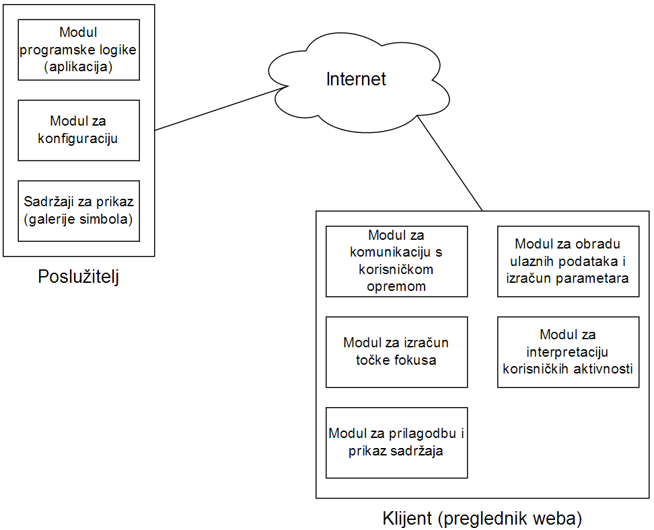

Slika 2. Arhitektura programskog rješenja
Modul za komunikaciju s korisničkom opremom (web-kamerom) služi za prikupljanje ulaznih podataka s web-kamere, te prosljeđivanje podataka modulu za analizu parametara. Ovaj modul ostvaren je pomoću programske knjižnice Visage SDK za HTML5 (opisana u poglavlju 4.3.).
Modul za obradu ulaznih podataka i izračun parametara na temelju prikupljenih podataka vrši analizu parametara potrebnih za rad programskog rješenja. Najvažniji parametri definiraju položaj glave i očiju korisnika te pružaju procjenu smjera pogleda. Funkcije ovog modula izvršavaju se u sklopu programske knjižnice Visage SDK za HTML5. S obzirom da Visage SDK u obzir uzima više parametara nego što je potrebno za rad aplikacije, modul koristi samo one koji su potrebni.
Modul za izračun točke fokusa osigurava odgovarajuću matematičku formulu za određivanje točke na zaslonu koju korisnik fokusira. Ulazni podaci za ovaj modul su parametri određeni u sklopu modula za analizu parametara. Način na koji ovaj modul računa točku fokusa pogleda korisnika opisan je u poglavlju 4.4.1. Prilikom pokretanja aplikacije potrebno je napraviti kalibraciju. Kalibracija se obavlja u sklopu ovog modula i njeni rezultati utječu na izračun točke fokusa u daljnjem korištenju aplikacije. Način izvršavanja kalibracije opisan je u poglavlju 4.4.2.
Modul za interpretaciju korisničkih aktivnosti zadužen je za nadgledanje i interpretaciju korisničkih aktivnosti, odnosno promjena u smjeru gledanja korisnika. Ovaj modul kao ulaz prima podatke iz modula za izračun točke fokusa, uz koje koristi i odgovarajuće podatke iz konfiguracijskih datoteka. Kada primi podatke o točki fokusa interpretira njihovo značenje, odnosno preslikava izračunatu točku na pripadajući dio zaslona. Rezultati preslikavanja uspoređuju se s onima za prehodno primljenu točku i tako se utvrđuje korisnička aktivnost, odnosno smjer gledanja. Kada se detektira neka korisnička aktivnost, podaci se prenose sljedećem modulu.
Modul za prilagodbu i prikaz sadržaja izvršava prilagodbu i prikaz sadržaja koji se korisniku prikazuje. Prilagodba i prikaz vrše se prema aktivnosti detektiranoj u prethodnoj modulu za interpretaciju korisničkih aktivnosti.
Modul za konfiguraciju ima ulogu definiranja postavki vezanih uz aplikaciju. Prilikom posluživanja klijenta postavke se prenose klijentu i definiraju parametre vezane uz način rada aplikacije. S obzirom da se nalazi na poslužitelju, postavke može mijenjati samo administrator poslužitelja.

4.2. Korištene tehnologije

Korisničko sučelje aplikacije ostvareno je u jeziku HTML (HyperText Markup Language). Osnovni HTML-dokument sastoji se od dva dijela. Prvi je vidljiv i u njemu se generiraju svi potrebni elementi za rad aplikacije. Drugi je skriven i sadrži elemente važne za rad popratnih komponenti uključenih prema principu crne kutije (Visage SDK - Face Tracker). Prikazani sadržaj se dinamički generira i mijenja prema korisničkim aktivnostima. Potrebni izračuni, otvaranje i prilagodba sadržaja za prikaz korisniku implementirani su pomoću programskog jezika Javascript koji se izvodi na klijentu. Za mapiranje galerije simbola koristi se XML (eXtensible Markup Language)datoteka. XML je pogodan za mapiranje jer je jednostavan i strukturiran te se relativno brzo obrađuje. Zvučni zapisi pohranjeni su u mp3-formatu koji je odbaran jer je kompriminiran te omogućuje najbrži prijenos i rad aplikacije.

4.3. Visage SDK za HTML5

Visage SDK za HTML5 je razvojni alat (eng. Development kit) oblikovan u programskom jeziku JavaScript, koji enkapsulira tehnologije za prepoznavanje i praćenje lica te jednostavne programske knjižnice za razvoj aplikacija za praćenje lica korisnika. Razvija ga Visage Technologies [15].
Visage SDK za HTML5 uključuje i aplikacije kao što je Face Tracker koja izvršava funkcije za praćenje lica, njegovih specifičnosti i elemenata (oči) te procjenu smjera pogleda (gaze-tracking). Kao rezultat daje trodimenzionalni položaj glave korisnika, crte lica, podatke o smjeru pogleda, karakteristične točke lica te potpuni trodimenzionalni model lica. Visage SDK omogućava podešavanje postavki vezanih uz izvođenje, kvalitetu, karakteristike i promjene na licu koje se prate kao i ostale postavke važne za prilagodbu raznim aplikacijama [15]. Visage SDK za HTML5 predstavlja kvalitetnu programsku podršku pogodnu za razvoj programskih rješenja koja se zasnivaju na praćenju lica ili pogleda.
Visage SDK za HTML5 predstavlja važan dio programskog rješenja komunikatora upravljanog pogledom jer osigurava funkcionalnosti koje, prema prikazanoj arhitekturi (Slika 2.) pripadaju modulima za komunikaciju s korisničkom opremom i obradu podataka i izračun parametara. Visage SDK za HTML5 (verzija 7.1b1.579) integriran je u aplikaciju pomoću aplikacije Face Tracker. Aplikacija je integrirana na način da je programski kod u jeziku Javascript premješten u zasebnu datoteku u odnosu na prezentaciju (HTML) kako bi se mogao pozivati i koristiti kao dio aplikacije Komunikatora upravljanog pogledom.

Točka fokusa pogleda

U ovom potpoglavlju prikazan je način izračuna točke fokusa korisničkog pogleda, te matematički opis postupka kalibracije koji rezultira prilagođenom točkom fokusa.

4.4.1. Izračun točke fokusa

Za rad programskog rješenja ključna je pouzdana procjena točke fokusa pogleda korisnika. Praćenje korisničkih očiju obavlja se običnom kamerom (ugrađenom ili priključenom na klijentsko računalo) te se na taj način prikupljaju parametri korišteni u ovom izračunu. Sam izračun, odnosno procjena točke fokusa pogleda korisnika, računa se geometrijski. Informacije o udaljenosti korisnika od kamere, položaju glave i kutu (smjeru) pogleda koje treba uračunati u konačan rezultat, osigurava Visage SDK za HTML5. Važno je napomenuti da kao referentnu točku na licu korisnika Visage SDK uzima točku između očiju korisnika. Slika 3 ilustrira način na koji se procjenjuje točka fokusa pogleda korisnika. Udaljenost od kamere (zaslona) označena je sa Y, dok su kut u odnosu na os kamere u horizontalnom pravcu označen sa α. Valja istaknuti da je aplikacija dizajnirana tako da je pri određivanju točke fokusa važna samo njena horizontalna koordinata na zaslonu, tako da je treća dimenzija (visina) zanemarena. U obzir su uzete samo udaljenost korisnika od kamere, te horizontalni pomak u odnosu na os kamere.
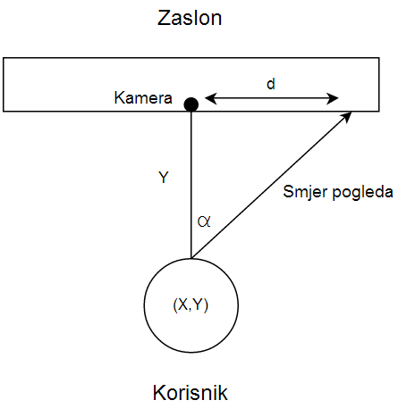
Slika 3. Skica geometrijskog problema

Na slici je, zbog jednostavnosti, referentna točka između korisničkih očiju stavljena na os web-kamere. Potrebno je izračunati mjeru d koja označava horizontalni položaj fokusne točke na zaslonu. Visage SDK za HTML5 definira kameru kao ishodišnu točku koordinatnog sustava, tako da koordinate referentne točke na licu korisnika predstavljaju udaljenost od vertikalne (X), odnosno horizontalne osi kamere (Y). Jednostavnim računom baziranim na trigonometriji može se izvesti da je:
tan(α) = d/Y
iz čega dobijamo izraz:
d = tan(α) * Y
Slika 4 Prikazuje složeniji (realniji) slučaj koji pretpostavlja da se referentna točka na licu korisnika ne nalazi na osi kamere.
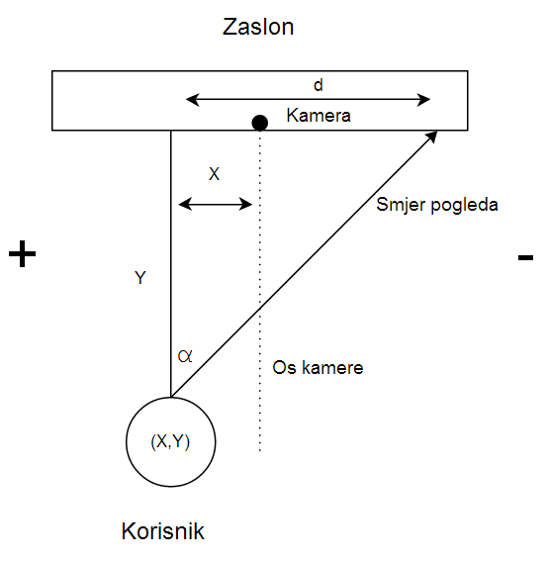
Slika 4. Proširena skica geometrijskog problema

U ovom slučaju istaknute su i pozitivna, odnosno negativna strana jer je konačni izračun zbroj dviju vrijednosti. Prva vrijednost računa se prema prethodnom primjeru, a druga vrijednost je varijabla X. Konačni rezultat za horizontalnu koordinatu točke fokusa je X + d. Rezultat se može interpretirati na način da pozitivna vrijednost označava da se točka nalazi na lijevoj, a negativna na desnoj polovici zaslona.

4.4.2. Izračun prilagođene točke fokusa

Kako bi se osigurao što točniji rezultat, te otpornost na neke vanjske faktore (npr. neravan položaj glave pri korištenju aplikacije, promjena osvijetljenja i sl.), potrebno je napraviti kalibraciju za svakog korisnika posebno. Kalibracija se zasniva na skupu uparenih točaka (3 para). Parovi točaka organizirani su tako da se jedna točka nalazi na lijevoj strani zaslona, a druga na desnoj. Točke su jednako udaljene od sredine zaslona (Slika 5).
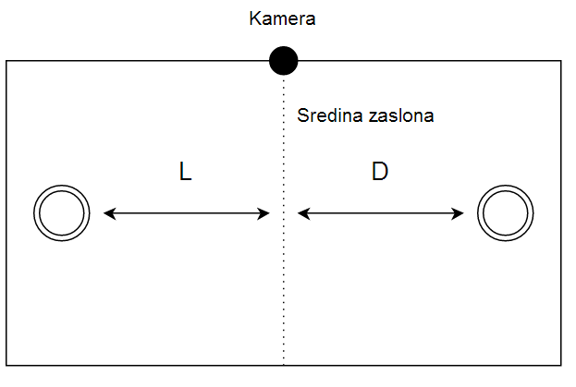
Slika 5. Položaj kalibracijskih točaka

Kalibracija se izvršava tako da se računa točka fokusa (opisano u prehodnom potpoglavlju) za obje točke iz para. Dobijene vrijednosti se zbrajaju (L na slici predstavlja rezultat za lijevu, a D za desnu točku iz para). U idealnom slučaju, zbroj (L + D) bi bio jednak 0. Zbrajanjem ovih vrijednosti i dijeljenjem rezultata sa 2 dobija se pogreška. Pribrajanjem pogreške na svaki izračun (nakon završene kalibracije) postiže se da je rezultat za dvije točke simetrične u odnosu na sredinu zaslona jednak (s obrnutim predznakom). Kako bi se pogreška što točnije procijenila, kalibracija se vrši nad 3 takva para simetričnih točaka. Konačna vrijednost pogreške računa se kao aritmetička sredina izračunatih pogrešaka iz sva 3 slučaja.

5. Korisnički opis Komunikatora upravljanog pogledom

Prema vizualnoj i funkcijskoj podjeli, a temeljem kognitivnih i percepcijskih preduvjeta na strani korisnika za efikasno korištenje rješenja postoje tri različita dijela od kojih svaki ima drugačije korisničko sučelje. Korisnik prvo pristupa uvodnom sučelju (početni korisnički prikaz), zatim slijedi kalibracija te primjena Komunikatora. Slika 6. Prikazuje slijed i raspored korisničkih aktivnosti u kontekstu ovih triju komponenti aplikacije.
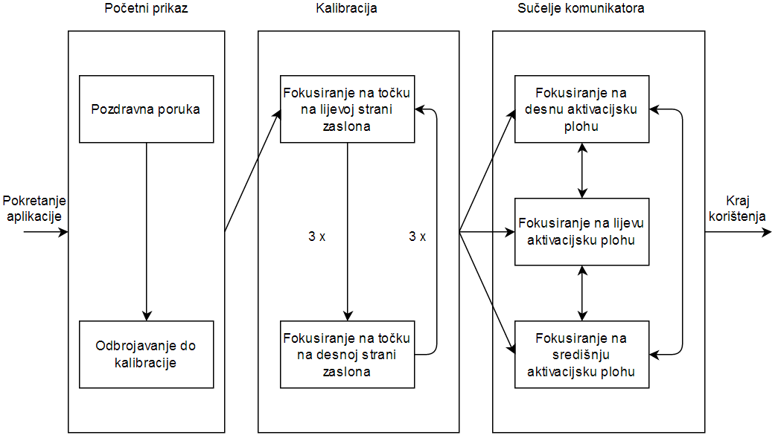
Slika 6. Korisničke aktivnosti prilikom korištenja aplikacije

5.1. Početni prikaz

Sadržaj prikazan na samom početku rada aplikacije služi za uvođenje korisnika u sadržaj, te osigurava potreban vremenski interval prije početka rada ostale aplikacijske logike. Ovaj dio uključuje uvodne poruke, odabir potrebnih postavki vezanih za evaluaciju te odbrojavanje i pripremu za kalibraciju. Slika 7 prikazuje korisničko sučelje koje sadrži pozdravnu poruku i na kojemu je potrebno aplikaciji omogućiti pristup korisničkoj opremi, odnosno web-kameri (gornji dio prikaza).
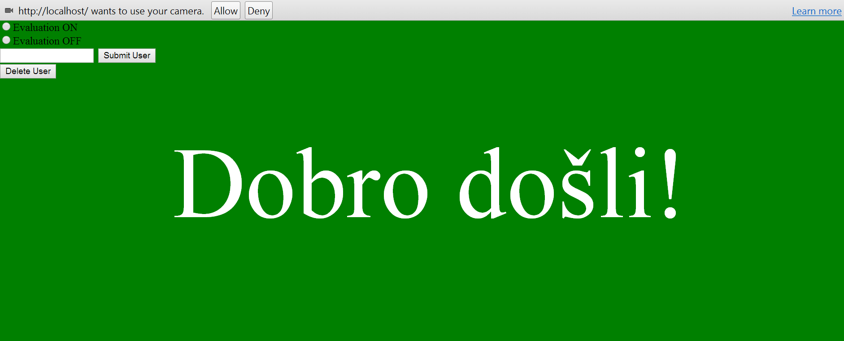
Slika 7. Početni prikaz aplikacije
U gornjem lijevom kutu nalaze se postavke vezane uz evaluaciju korištenja aplikacije. Njihovo podešavanje nije nužno. Iza prikazane poruke slijedi odbrojavanje do početka kalibracije.

5.2. Kalibracija

Kalibracija je druga faza, odnosno drugi dio, aplikacijske logike. U procesu kalibracije prikupljaju se podaci o izračunatim vrijednostima točaka fokusa pogleda korisnika za pojedine točke na zaslonu. Ovaj dio je nužan kako bi se ublažio utjecaj otklona kamere ili neravnomjernog osvijetljenja prostorije, ili drugih vanjskih čimbenika koji mogu utjecati na netočnu procjenu točke fokusa. Podaci se prikupljaju za 6 točaka koje su podijeljene u 3 para. Svaki par čine 2 točke jednako udaljene od lijevog, odnosno desnog ruba zaslona. Kao konačna vrijednost uzima se srednja vrijednost triju mjerenja (detaljnije opisano u potpoglavlju 5.1.2). Trajanje fokusa za pojedinu točku je 2700 milisekundi (2.7 s), a rezultat za tu točku uzima se na kraju perioda, odnosno neposredno prije nestanka te kalibracijske točke. Zbog ove karakteristike važno je istaknuti da korisnik mora biti fokusiran na točku do trenutka kada ona nestane, ali ne nužno odmah od trenutka kada se ona pojavi na zaslonu. Kalibracijske točke ilustrirane su likom leptira koji se pojavljuje na različitim djelovima zaslona. Prilikom premještanja leptira, njegova putanja mijenja boju. Slika 8. prikazuje kalibracijsko sučelje s označenom trećom kalibracijskom točkom.
Slika 8. Kalibracijsko sučelje s vidljivom prvo trećom kalibracijskom točkom

5.3. Sučelje Komunikatora

Treće sučelje predstavlja trodijelni komunikator u kojem korisnik može pogledom odabirati željene simbole. Sučelje komunikator se sastoji od četiri osnovna dijela označena na slici 9.

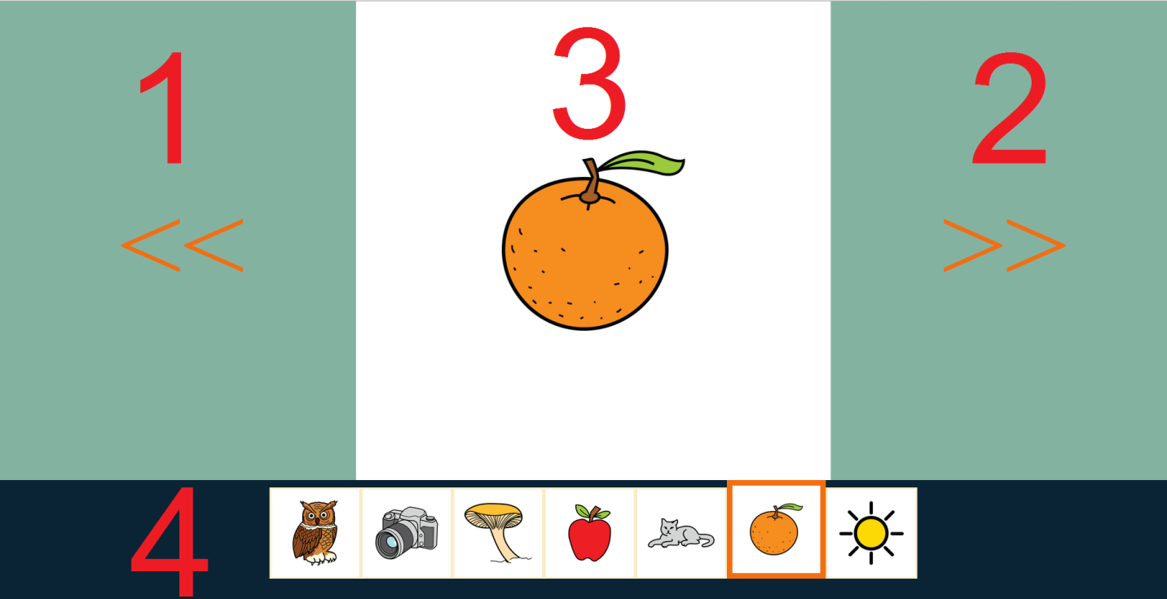

Slika 9. Vizualna podjela komunikatora

Dijelovi označeni brojevima 1,2 i 3 su fokusne plohe, dok je 4 navigacijska traka. Fokusne plohe reagiraju kada korisnik usmjeri pogled prema njima tako da se počinju ispunjavati aktivacijskom bojom. Uloga fokusnih ploha 1 i 2 je pomicanje za jedan simbol u lijevo, odnosno desno. Uloga fokusne plohe 3 je prikaz simbola na kojem se korisnik trenutno nalazi. Navigacijska traka prikazuje sve simbole iz galerije tako da se korisnik može orijentirati pri traženju nekog simbola. U ovom poglavlju opisani su glavne komponente komunikatora i njihova uloga u njegovom radu.

5.3.1. Procjena fokusne plohe

Uloga ove funkcije komunikatora je određivanje fokusne plohe na koju je korisnik fokusiran, a izvršava je modul za interpretaciju korisničkih aktivnosti. Granice između fokusnih ploha određene su eksperimentalno na računalu širine zaslona 15.6 inča i predstavljene su fiksnim skupom vrijednosti. Radi mogućnosti adekvatne uporabe na različitim uređajima ponuđene su još dvije veličine, jedna za uređaje s manjim, a druga s većim zaslonom. Korisnik može proizvoljno konfigurirati koju od tri ponuđene veličine želi. Nakon izvršene procjene, pokreće se aktivacijska funkcija za tu fokusnu plohu.

5.3.2. Aktivacija

Aktivacija na svojevrstan način predstavlja funkcionalnost klika mišem od strane korisnika. Nakon što je korisnik usmjerio pogleda na određenu fokusnu plohu, sučelje aplikacije daje odgovarajuću povratnu informaciju. Početak aktivacije plohe očituje se u njenom ispunjavanju aktivacijskom bojom. Ukoliko korisnik prebaci fokus na drugu fokusnu plohu, započeti proces aktivacije za prehodnu plohu se prekida i počinje za onu na koju je trenutno fokusiran. Kada je korisnik zadržao fokus na plohi dovoljno dugo da se ona u potpunosti ispuni aktivacijskom bojom, aktivacija je uspješno izvršena.
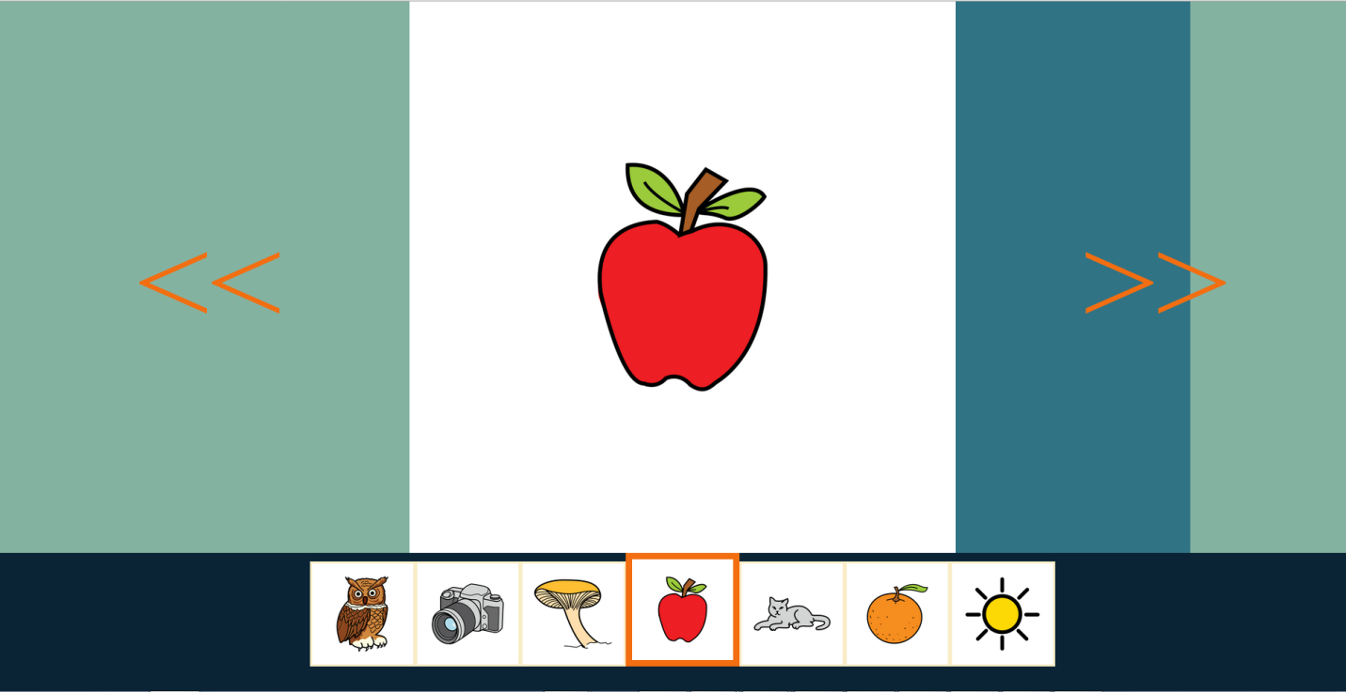
Slika 10. Aktivacija desne fokusne plohe

5.3.3 Reprodukcija zvučnog zapisa simbola

Ova funkcija komunikatora aktivira se u trenutku kada je korisnik uspješno ostvario aktivaciju željene fokusne plohe. Prilikom aktivacije, pokreće se željena aktivnost promjene simbola, ili izgovaranja sadržaja koji je prikazan na plohi. Položaj trenutnog simbola prikazanog na zaslonu u odnosu na ostatak galerije može se vidjeti na navigacijskoj traci u donjem dijelu zaslona, što olakšava navigaciju. Trenutni simbol označen je drugačijom bojom kako bi se istakao u odnosu na ostale simbole u galeriji.

5.4. Postavke i izmjene

Razvijena aplikacija nudi mogućnosti promjene određenih postavki i izmjenu prikazanog sadržaja. Administrator poslužitelja s aplikacijom može promijeniti veličinu zaslona (ponuđene su 3 veličine), kao i galeriju simbola koju želi koristiti, te period tolerancije pri promjeni fokusa na drugu fokusnu plohu. Administrator također može dodavati nove galerije sa simbolima i zvukovima. Potrebno je slijediti strukturu postojećih galerija, odnosno izraditi odgovarajuću XML-datoteku za mapiranje galerije. XML zapis za pojedinu galeriju sadrži zapise o simbolima galerije. Svaki zapis sastoji se od triju elemenata: prvi definira lokaciju grafičkog prikaza simbola, drugi lokaciju zvučnog zapisa za taj simbol, dok treći predstavlja tekstulanu vrijednost simbola.

5.5. Uvjeti i ograničenja korištenja Komunikatora upravljanog pogledom

U ovom poglavlju opisana su najvažnija ograničenja razvijene aplikacije, kao i uvjeti potrebni za njeno korištenje.
Valja istaknuti da se programsko rješenje u velikoj mjeri oslanja na osvijetljenje prostora u kojem se ono koristi. Kako je riječ o rješenju koji prima ulaz s web-kamere uređaja, njegov rad ovisi o kvaliteti primljene slike. Ukoliko je prostor loše osvijetljen, podaci nisu dovoljno kvalitetni da bi se osigurao ispravan rad aplikacije.
Drugo važno ograničenje odnosi također se odnosi na okolinu u kojoj se aplikacija koristi. Naime, detekcija očiju korisnika podrazumijeva da se ispred kamere nalazi samo jedan par očiju. Ukoliko netko stoji pored korisnika koji upravlja aplikacijom, njen rad postaje nepredvidiv jer može doći do raznih izmjena u detektiranom paru očiju.
Prilikom izračuna točke fokusa korisničkih očiju, aplikacija vrši aproksimaciju na temelju geometrijske formule. Zbog nemogućnosti da se potrebni parametri vezani uz položaj korisnika odrede u potpunosti točno s običnom web-kamerom, sam izračun nije potpuno precizan. Greška može biti veća ili manja, zavisno o ostalim uvjetima. Važno je naglasiti da je procjena u rubnim točkama pojedine fokusne plohe problematična. Zbog toga je preporučeno da se pri gledanju u pojedinu plohu ne gleda u njeno granično područje prema drugim plohama, jer može doći do krive ili promjenjive procjene.
Pri pokretanju aplikacije korisnik mora odobriti web-pregledniku da preuzme ulaz s njegove web-kamere.
Primijećeno je da u nekim slučajevima aplikacija zastane na odbrojavanju na broju 1. Do toga dolazi ako korisnik ne odobri web-pregledniku korištenje njegove web-kamere (tada aplikacija i ne može započeti s radom jer se Face Tracker ne može iniciijalizirati) ili kada se potrebni podaci ne dohvate dovoljno brzo s poslužitelja. U drugom slučaju valja pričekati dok se ne prikupe podaci i aplikacija počne s radom.
Zbog promjenjivih uvjeta, kalibracija igra veoma važnu ulogu u radu aplikacije. Za ispravan rad nužno je da korisnik kalibraciju obavi koncetrirano i točno jer ona je preduvjet za ispravan rad komunikatora.

6. Izazovi pri razvoju komunikatora upravljanog pogledom

U ovom poglavlju opisanu su najznačajniji problemi rješavani u sklopu razvoja i implementacije komunikatora upravljanog pogledom.
Prvi problem koji je trebalo riješiti je izračun točke fokusa korisničkog pogleda. Rješavanju ovog problema pristupio sam s geometrijske, točnije trigonometrijske strane. Točka fokusa aproksimirana je iz potrebnih parametara putem jednostavnih geometrijskih izračuna. Postoje i druge mogućnosti rješavanja ovog problema koje potencijalno mogu rezultirati preciznijom aproksimacijom.
Drugi problem koji valja istaknuti su različiti uvjeti korištenja aplikacije. Pod različitim uvjetima podrazumijevaju se raziličito osvijetljenje, oprema, visina i položaj korisnika, različita korisnička oprema i sl. Zbog različitih uvjeta korištenja, aproksimacija točke fokusa može značajno varirati, primjerice za istu osobu u istom položaju pri različitim načinima osvijetljenja dolazi do različitih rezultata koji često previše odudaraju od stvarne točke fokusa. Ovaj problem riješen je uvođenjem kalibracije. Ideja je da se procjenama nad parovima simetričnih točaka na korisničkom zaslonu procijeni veličina pogreške u aproksimaciji. Nova točka fokusa računa se oduzimanjem izračunate pogreške od prvobitno izračunate točke fokusa.
Treći problem koji sam zamijetio je često nemiran pogled korisnika koji u velikom broju slučajeva nesvjesno pogledavaju u dio zaslona različit od onoga na koji se žele fokusirati. Takvo ponašanje rezultira prečestim registracijama promjene fokusne plohe što otežava pokretanje aktivacije pojedine plohe i korištenje same aplikacije. Ovaj problem riješen je uvođenjem perioda tolerancije. Period tolerancije može se opisati kao vremensko ograničenje unutar kojega korisnik može ponovo vratiti pogled na prethodnu plohu bez da se aktivacijski proces prekine i pokrene nad drugom plohom. Dakle, aplikacije ne registrira promjenu fokusne plohe ako je fokus nad novom plohom trajao manje od perioda tolerancije. Ako korisnik unutar tog perioda vrati pogled na plohu na koju je prehodno bio fokusiran, proces aktivacije za tu plohu se nastavlja.
Četvrti problem je informiranje korisnika o vremenskom trajanju fokusa koji rezultira aktivacijom neke fokusne plohe. U početnoj izvedbi korisnik je trebao gledati određeni period vremena u plohu koja bi bila označena posebnom bojom za označavanje fokusa. Kada bi prošao potrebni vremenski period, došlo bi do aktivacije. Međutim, između početka fokusa i aktivacije korisnik nema nikakvu povratnu informaciju i do samog trenutka kada je aktivacijaa završena ne zna kakvo je stanje komunikatora. Ovaj problem riješen je prilagodbom fokusnih ploha tako da se prilikom detektiranog fokusa ispunjavaju aktivacijskom bojom. Aktivacija se izvršava u trenutku kada se fokusna ploha potpuno ispuni aktivacijskom bojom. Na ovaj način korisnik ima jasnu predodžbu o trenutnom stanju aplikacije, odnosno o napretku prema aktivaciji fokusne plohe.

7. Inicijalna korisnička evaluacija Komunikatora upravljanog pogledom

Komunikator upravljan pogledom valuiran je na uzorku od 18 korisnika koji nisu bili prethodno upoznati s aplikacijom. Korisnici koji su sudjelovali u evaluaciji pretežito su punoljetne osobe u dobi od 18 do 59 godina. Među ispitanicima nije bilo osoba sa složenim komunikacijskim potrebama. Naime, Komunikator će biti evaluiran i u radu s korisnicima s motoričkim poteškoćama, no zbog specifičnosti i otežane komunikacije ove grupe korisnika, kao i samog procesa evalucije u koji su oni uključeni, potrebno je napraviti inicijalnu korisničku evaluaciju najprije s osobama bez poteškoća te stručnjacima iz područja potpomognute komunikacije .
Prezentacija rješenja i inicijalna evaluacija održani su na Drugom otvorenom danu projekta ICT-AAC na Fakultetu elektrotehnike i računarstva na kojem je sudjelovalo oko 80 članova projektnog tima, korisnika i članove obitelji te stručnjaka iz područja potpomognute komunikacija.
Evaluacija se sastojala od automatskog mjerenja objektivnih metrika implementiranih u samom programskog rješenju (vrijeme utrošeno pri izvršavanju zadatka i preciznost u izvođenju)i mjerenja subjektivnih mjerenja zadovoljstva korisnika putem anonimnih upitnika koje su ispitanici popunjavali odmah nakon evaluacije.
Prilikom evaluacije, svakom ispitaniku dan je zadatak koji se sastojao iz nekoliko aktivnosti. Točnije, svaki korisnik morao je pomoću Komunikatora odabrati, tri zadana simbola. Simboli su bili raspoređeni u takvom redoslijedu da je bilo potrebno kretati se kroz Komunikator u oba smjera kako bi se zadatak se zadatak uspješno izvršio. Od ukupno 18 ispitanika njih 15 je u potpunosti izvršilo zadatak, 1 ispitanik je izvršio zadatak krivim redoslijedom dok 2 ispitanika nisu uspješno izvršili zadatak.
Osnovni preduvjet uspješnog korištenja Komunikatora je dobro poznavanje koncepta upravljanja pogledom i implementirane logike kretanja kroz galeriju simbola i odabira određenog simbola. Stoga je za potrebe evaluacije definiran Ekspert kao korisnik koji ima iskustvo u upotrebi Komunikatora upravljanog pogledom. 1 prikazuje prosječna vremena potrebna za odabir pojedinog od 3 zadana simbola (fotoaparat, mačka i jabuka) u usporedbi s rezultatom eksperta .
Tablica 1. Vremena potrebna za odabir pojedinog zadanog simbola
Korisnik | Vrijeme aktivacije za 1. simbol [s] | Vrijeme aktivacije za 2. simbol [s] | Vrijeme aktivacije za 3. simbol [s]
Ispitanik | 23.43 | 38.48 | 49.6
Ekspert | 6.43 | 18.44 | 25.2

Iz ovih rezultata možemo vidjeti da su ispitanici imali najviše poteškoća s odabirom prvog simbola za koji im je trebalo nešto više od 23 sekunde, odnosno 17 sekundi sporije od vremena potrebnog ekspertu. Međutim, rezultati za drugi simbol su već znatno bolji (oko 15 s) jer su ga ispitanici izvršili u prosjeku samo 3 s sporije od eksperta. Za aktivaciju trećeg simbola ispitanicima je trebalo nešto više od 11 s, dok je u ekspertu za isto bilo potrebno oko 7 s. S obzirom da prosječno vrijeme potrebno za odabir pojedinog simbola značajno opada od prvog prema zadanom simbolu, dolazimo do zaključka da su korisnici s vremenom sve bolje ovladavali aplikacijom. Ukupno vrijeme koje je ispitanicima bilo potrebno za obavljanje zadatka je otprilike dvostruko veće od onoga potrebnog ekspertu. Slika 11 prikazuje ukupno utrošeno vrijeme za pojedinog ispitanika.
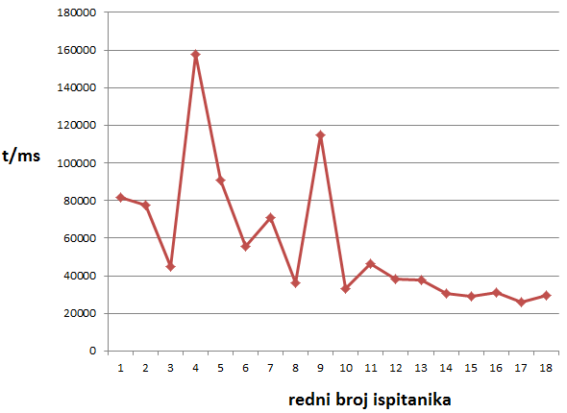
Slika 11. Grafički prikaz utrošenog vremena po ispitaniku

Druga prikupljena i analizirana statistika ilustrira preciznost u obavljanju zadataka (tablica 2). Za procjenu preciznosti mjereni su podaci o ukupnom broju izvršenih aktivacija koje su korisniku bile potrebne da izvrši zadatak te o ukupnom broju započetih aktivacija. Pod aktivacijom se podrazumijeva fokus na određenu plohu koji rezultira njenom reakcijom (ispunjavanjem bojom). Aktivacija je potpuno izvršena kada je fokus zadržan dovoljno dugo da se izvrši funkcija za tu plohu. Valja istaknuti da optimalan broj započetih aktivacija nije lako utvrditi zbog karakteristika samog programskog rješenja, dok je optimalan broj završenih aktivacija 8. Također je mjeren i broj dvostrukih aktivacija simbola. Dvostruka aktivacija je pojava kada korisnik dva puta za redom aktivira isti simbol (ne odnosi se na navigacijske fokusne plohe, već samo na središnju plohu za aktivaciju simbola). Do dvostrukih aktivacija simbola najvjerojatnije dolazi jer su ispitanici bili fokusirani na navigacijsku traku (koja se nalazi na sredini zaslona kao i fokusna ploha za simbol) kako bi utvrdili kojim putem moraju ići da bi stigli do sljedećeg zadanog simbola.
Tablica 2. Broj započetih i izvršenih aktivacija
Korisnik | Broj započetih aktivacija | Broj izvršenih aktivacija | Broj dvostrukih aktivacija simbola
Ispitanik | 85.17 | 12.94 | 2.33
Ekspert | 13 | 8 | 0

Prvo što valja uočiti je jako visok broj započetih aktivacija od strane ispitanika (oko 6.5 puta veći od idealnog slučaja). Ovaj broj je posljedica kraćeg pogledavanja prema fokusnim plohama koje ispitanik nije imao namjeru aktivirati. Moguće je da dio otpada na pogledavanje prema navigacijskoj traci koje nije rezultiralo aktivacijom simbola, ali najvjerojatnije veći dio predstavlja neuspješno obavljene aktivacije. Jedan dio se sigurno pojavio jer su ispitanici sklanjali pogled s fokusne plohe prije nego su je uspješno aktivirali ali vjerojatno je predstavlja relativno manji udio od ukupnog broja, jer bi u suprotnom slučaju omjer prosječnog vremena potrebnog ispitanicima i idealnom korisniku (oko 2) bio približno jednak omjeru broja započetih aktivacija (oko 6.5), što očito nije slučaj. S toga se nameće zaključak da korisnici nisu uspijevali aktivirati željene fokusne plohe jer im je pogled na kraći period vremena bježao na druge dijelove zaslona, ili su gledali u rubne dijelove fokusnih ploha. Rezultat za broj izvršenih aktivacija je znatno bolji (oko 1.6 puta viši od idealnog slučaja). Ako od toga rezultata oduzmemo prosječan broj dvostrukih aktivacija, jer vjerojatno proizlazi iz gledanja prema navigacijskoj traci (objašnjeno ranije u tekstu), tada dolazimo do broja od 10.61 izvršenih aktivacija po korisniku, što je za oko 33% više od idealnog slučaja.
Za kraj, interesantno je istaknuti da je jedan ispitanik imao gotovo idealne rezultate s ukupnim vremenom za 0.9 s sporijim od ekspertna, uz 4 započete aktivacije više i optimalan broj izvršenih aktivacija.
Nakon provedene evaluacije automatskim mjerenjem, ispitanici su pristupali ispunjavanju anketnih upitnika (listića) koji su sadržavali pitanja vezana uz aplikaciju. Tablica 3 prikazuje korišteni anketni upitnik.
Tablica 3. Anketni upitnik
 |  | Ne slažem se  1 | 2 | 3 | 4 | Slažem se  5 | N/A
1 | Aplikacija mi je bila jednostavna za koristiti. | ○ | ○ | ○ | ○ | ○ | ○
2 | Ugodno sam se osjećao/la tijekom korištenja aplikacije. | ○ | ○ | ○ | ○ | ○ | ○
3 | Zadovoljan/na sam brzinom rada aplikacije. | ○ | ○ | ○ | ○ | ○ | ○
4 | Jednostavno je bilo navigirati do traženih simbola. | ○ | ○ | ○ | ○ | ○ | ○
5 | Brzo sam pronašao/la tražene simbole. | ○ | ○ | ○ | ○ | ○ | ○
6 | Sviđa mi se sučelje aplikacije. | ○ | ○ | ○ | ○ | ○ | ○
7 | Aplikacija ima sve funkcionalnosti koje sam očekivao/la od nje. | ○ | ○ | ○ | ○ | ○ | ○
8 | Sveukupno, zadovoljan/la sam aplikacijom. | ○ | ○ | ○ | ○ | ○ | ○

Analizom odgovora izračunate su vrijednosti prosječnih ocjena za pojedino anketno pitanje. Rezultati su prikazani u tablici 4.
Tablica 4. Rezultati subjektivnog ocjenjivanja od strane ispitanika
Redni broj pitanja | Prosječna ocjena
1 | 4.555556
2 | 4.722222
3 | 4.222222
4 | 4.333333
5 | 4.611111
6 | 4.833333
7 | 4.4375
8 | 4.5

Iz statistike subjektivnih mjerenja može se zaključiti da su ispitanici najzadovoljniji bili sučeljem aplikacije (prosječna ocjena 4.83), a najmanje brzinom rada aplikacije (prosječna ocjena 4.22). Zadovoljstvo korisnika sučeljem aplikacije posljedica je atraktivnog grafičkog dizajna, dok je relativno nezadovoljstvo brzinom rada posljedica činjenice da aplikacija trenutno ne nudi mogućnost personalizacije, odnosno podešavanja brzine korištenja na razinu koja najbolje odgovara pojedinom korisniku. Valja primjetiti da ne postoji relativno velika razlika između prosječnih ocjena za pojedino pitanje (razlika između najbolje i najlošije ocijenjenog dijela iznosi 0.61). Iz rezultata za pojedinog korisnika uočljivo je da postoji određena korelacija između rezultata postignutih pri automatskom mjerenju i pri subjektivnom ocjenjivanju za pojedinog korisnika. Slika 12 prikazuje srednju vrijednost dodijeljenih ocjena za pojedinog ispitanika.
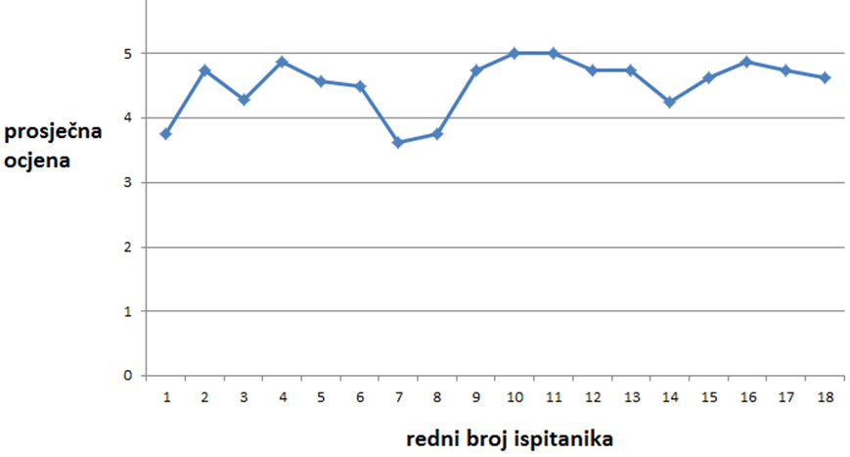
Slika 12. Grafički prikaz prosječnih ocjena za sva pitanja po ispitaniku

S obzirom da je najviša moguća ocjena za pojedini dio iznosila 5, može se zaključiti da su ispitanici bili zadovoljni aplikacijom. Za kraj treba naglasiti da 2 od 18 ispitanika nisu odgovorili na pitanje broj 7. Razlog tomu je činjenica da je koncept aplikacije korisnicima relativno nov pa trenutno nemaju ideje koje bi sve funkcionalnosti mogli postojati, što ukazuje da daljnji razvoj prototipa treba umjereno proširiti funkcionalnostima, a tek u kasnijoj verziji dodati širi skup novih mogućnosti.

Zaključak

S razvojem informacijske i elektroničke tehnologije, pružaju se nove mogućnosti razvoja usluga iz razvnorsnih područja. Jedno od takvih područja jeste i praćenje ljudskog pogleda. Procjena fokusa ljudskog pogleda prilikom korištenja raznih aplikacija može biti korisno za različita istraživanja, poboljšanja i unaprjeđivanje korisničkog iskustva, marketing i slično. Međutim, razvoj programskih rješenja koja podržavaju praćenje pogleda nudi i mogućnost razvoja aplikacija koje nude novi pristup upravljanja putem korisničkog sučelja te podržavaju i olakšavaju komunikaciju osobama sa složenim komunikacijskim potrebama. U ovom radu opisano je programsko rješenje koje korisnicima omogućava upravljanje pogledom – komunikator upravljan pogledom. Prilikom izrade aplikacije korišteno je razvojni alat Visage SDK za HTML 5 koji osgiurava parametre vezane uz pogled korisnika. Jedina oprema potrebna za pokretanje i korištenje aplikacije je korisnički uređaj s web-kamerom. Uz opis aplikacije iz korisničke perspektive, u radu su predloženi matematički algoritmi za procjenu točke fokusa i kalibraciju korišteni pri izradi same aplikacije Komunikatora upravljanog pogledom. Algoritam za procjenu točke fokusa rezultirao je grubom aproksimacijom točke fokusa pogleda korisnika te nije davao rezultate dovoljno precizne za korištenje Komunikatora. Algoritam za kalibraciju razvijen je kako bi se popravili rezultati dobiveni algoritmom za izračun točke fokusa, što je smanjilo pogrešku u izračunu točke fokusa i korištenje komunikatora učinilo lakšim.
Osim što predstavlja alternativni pristup razvoju korisničkog sučelja, ostvareno rješenje nudi mogućnost jednostavnog načina komunikacije kretanjem kroz galeriju simbola. Ovakav način komunikacije može osobama sa složenim komunikacijskim potrebama uvelike olakšati svakodnevnu interakciju s računalom ali i drugim osobama iz njihovog okruženja. Neki od primjera su aplikacije koje bi omogućile usmjeravanje pokazivača računalnog miša pogledom, ili sastavljanje poruka i korištenje elektroničke pošte zasnovano na odabiru simbola usmjeravanjem pogleda, te prevođenju odabranih simbola u riječi i rečenice. Ovakva primjena omogućila bi osobama s motoričkim poteškoćama ravnopravno korištenje usluga informacijske tehnologije.
Evaluacija aplikacije izvršena je na određenom broju ispitanika koji su uglavnom brzo ovladali njenim korištenjem, što je dodatan pokazatelj da postoji veliki potencijal u primjeni ovog rješenja. Podaci objektivne metrike koji su prikupljeni tijekom evaluacije ukazuju da aplikacija ima nekoliko nedostataka koji se mogu ispraviti i unaprijediti, kao što su prilagodba vremena potrebnog za početak aktivacije pojedinog simbola te preciznija aproksimacija točke fokusa koja bi omogućila fokusiranje na navigacijsku traku. Također je u budućim verzijma potrebno napravili automatsku prilagodbu rješenja različitim veličinama zaslona kako bi se moglo jednako koristiti na što raznovrsnijem skupu korisničkih uređaja. Najveći napredak zasigurno bi predstavljalo potpuno preciziranje aproksimacije točke fokusa tako da bi korisnici, primjerice, mogli odabirati simbole bez navigacije, već direktnim gledanjem u njih. Podaci subjektivne metrike prikupljeni evaluacijom ukazuju da su korisnici zadovoljni izgledom i načinom rada aplikacije, no potrebno je omogućiti personalizaciju aplikacije kako bi se parametri poput brzine rada i veličine simbola mogli prilagoditi pojedinom korisniku, te pojednostavniti navigaciju što bi zasigurno bilo riješeno ranije spomenutim potpunim preciziranjem aproksimirane točke fokusa.
Na kraju valja istaknuti da opisano rješenje prije svega treba poslužiti kao dokaz koncepta razvoja sučelja sustava za potpomognutu komunikaciju zasnovanih na upravljanju pogledom te da se njegovim unaprjeđenjem ili razvojem u istom pravcu može postići značajni napredak na području potpomognute komunikacije i općenito u području istraživanja alternativnih načina interakcije korisnika s računalom.

9. Literatura

[1] Wikipedia: Eye tracking: http://en.wikipedia.org/wiki/Eye_tracking
[2] "Katalog znanja o potpomognutoj komunikaciji", http://usluge.ict-aac.hr/katalog, 27. 3. 2014.
[3] Millikin, C. C. Symbol Systems and Vocabulary Selection Strategies. U: S. L. Glennen, D. C. DeCoste (ur.) Handbook of Augmentative and Alternative Communication. San Diego: Singular Publishing Group, (1997), 97-148.
[4] Jerečić, I. Uporaba potpomognute komunikacije u logopedskoj praksi. Diplomski rad. Edukacijsko-rehabilitacijski fakultet. Sveučilište u Zagrebu, 2011.
[5] Tönsing, K. M., Alant, E., Lloyd, L. L. Augmentative and alternative communication. U: E. Alant, L. L. Lloyd (ur.) Augmentative and Alternative Communication and severe disabilities. London: Whurr Publishers. (2005), 30-67.
[6] Scott, J. Low Tech Methods of Augmentative Communication. U: A. Wilson (ur.) Augmentative Communication in Practice: An Introduction. Edinburgh: CALL Scotland, (1998.) 13-18.
[7] Early Intervention for Young Children with Autism, Cerebral Palsy, Down Syndrome and Other Disabilities, http://aackids.psu.edu/_userfiles/file/ReferenceList2.pdf, 8.5.2012.
[8] Augmentative and Alternative Communication-Rehabilitation Engineering Research Center, http://aac-rerc.psu.edu/index.php/site/index, 8.5.2012.
[9] Communication difficulties, http://www.scope.org.uk/help-and-information/communication/aac, 8.5.2012.
[10] Shining a light on Augmentative and Alternative Communication, http://www.communicationmatters.org.uk/shining-a-light-on-aac, 10.7.2013.
[11] Motorički poremećaji i kronične bolesti, http://www.unipu.hr/uploads/media/uc_odgpp_14_motorika_tjelesno.ppt, 14.4. 2014.
[12] Davor Pleša: Interakcija čovjeka i računala praćenjem kretanja očiju, Seminarski rad, FER, 2012.
[13] Manu Kumar: Reducing the Cost of Eye Tracking Systems, http://hci.stanford.edu/cstr/reports/2006-08.pdf, 20.3.2013.
[14] Javier San Agustin et al: Evaluation of a Low-Cost Open-Source Gaze Tracker, http://www.slideshare.net/mrgaze/san-agustin-evaluation-of-a-low-cost-open-source-gaze-tracker, 31.3.2013.
[15] VisageSDK-HTML5, dokumentacija, 30. 3. 2014.

Sažetak

Naslov: Komunikator upravljan pogledom
Autor: Josip Soko

Osobe sa složenim komunikacijskim potrebama zbog različitih poteškoća ne mogu ostvariti komunikaciju uobičajenim načinom - govorom te koriste metode potpomognute komunikacije. Pomagala za potpomognutu komunikaciju mogu biti dio asistivne tehnologije ili se mogu koristiti uobičajene informacijsko-komunikacijske tehnologije koje su u širokoj uporabi, poput računala, tablet uređaja i pametnih telefona s određenom programskom podrškom. Također, zadnjih godina došlo je do naglog razvoja i popularizacije uređaja s implementiranim zaslonom na dodir i razvoja sve većeg broja inovativnih programskih rješenja fokusiranih na prikupljanje podataka i interakciju korisnika zasnovanu na praćenju ljudskog pogleda.
U radu je opisano je provedeno istraživanje te razvijeni i inicijalno korisnički evaluirani prototip za komunikaciju korisnika i njegove okoline uz primjenu programskog rješenja s alternativnim sučeljem zasnovanim na upravljanju pogledom. Rješenje je namijenjeno prvenstveno osobama sa složenim komunikacijskim potrebama koje imaju izražene motoričke poteškoće te ne mogu komunicirati govorom, a otežano ili uopće ne mogu koristiti tradicionalna korisnička sučelja. Za razliku od specifičnih uređaja asistivne tehnologije koji također omogućuju interakciju korisnik-računalo zasnovanu na pogledu, programsko rješenje, koje je istraženo i opisano u radu, izvedeno je za tehnologije web-a i namijenjeno za primjenu na pokretnim računalima s ugrađenim web-kamerama te ne zahtijeva nikakvu dodatnu asistivnu opremu, koja je uobičajeno skupa. To ga čini ekonomičnim i pristupačnim izuzetno širokom krugu korisnika. U radu je opisan razvijeni prototip Komunikator koji omogućuje korisniku da interakciju s računalom ostvari pogledom i na taj način ostvari interakciju s okolinom. Predloženi su i opisani algoritmi koji omogućuju procjenu točke fokusa korisničkog pogleda. Procjena točke fokusa pogleda ključna je za ispravan rad Komunikatora, a dobiva se pomoću algoritma za izračun točke fokusa i algoritma za kalibraciju koji dodatno precizira rezultate dobivene prvim algoritmom.
Rad je nastao u sklopu multidisciplinarnih istraživanja u području potpomognute komunikacije u Hrvatskoj, koja su pokrenuta prije 4 godine na Sveučilištu u Zagrebu, a osim četiri sastavnice Sveučilišta u Zagrebu (Fakulteta elektrotehnike i računarstva, Edukacijsko-rehabilitacijskog fakulteta, Grafičkog fakulteta i Filozofskog fakulteta) obuhvaćaju znatan broj civilnih udruga roditelja, korisnika i stručnjaka potpomognute komunikacije, inkluzivnih vrtića, ustanova osnovnog i srednjoškolskog obrazovanja, ustanova socijalne skrbi, specijaliziranih bolnice, poliklinike i dnevnih centara. Prezentacija i inicijalna evaluacija razvijenog prototipa izvedeni su na jednom od događaja organiziranih za korisnike i stručnjake u području potpomognute komunikacije s ciljem edukacije i tehničke podrške korisnicima te informiranja javnosti o provedenim istraživanjima.

Ključne riječi: upravljanje pogledom, komunikator, potpomognuta komunikacija

Summary

Title: Eye-gaze managed communicator
Auhtor: Josip Soko

Due to various difficulties, individuals with complex communication needs cannot establish communication by conventional means, such as speech, and therefore use methods of augmentative and alternative communication (AAC). Accessories for AAC can be a part of assistive technology or common information and communication technologies, such as computers, tablets and smartphones with a particular program support. Also, in recent years there has been rapid development and popularization of touch screen enabled devices, along with a number of innovative software solutions focused on data collection and user interaction based on gaze-tracking .
The paper presents state of the art in the field of gaze tracking and describes the implementation and evaluation of a software prototype for communication between user and his environment based on gaze-tracking. The presented solution is intended primarily for people with complex communication needs who exhibit motor impairments and have difficulties using traditional user interfaces. In contrast to the spcialised assistive technology devices which also enable the user-to-computer interaction based on eye-gazing, the presented solution is focused on widely available devices and common software platforms. In this sense, it is implemented using web technologies and intended for use on computers with built-in webcams and does not require any additional assistive equipment, which is usually expensive. This makes it economical and affordable for wide range of users. The paper describes the developed prototype – Communicator - that enables users to interact with the computer by eye-gazing and thus accomplish interaction with the environment. Furthermore, the paper proposes algorithms required for the assessment of focus point of user’s eye-gaze. The assessment of the eye-gaze focus point is crucial for the proper functioning of the Communicator, and is provided by algorithm that calculates focus point and the calibration algorithm, which improves the gaze detection results.
The paper was written as part of multidisciplinary research in the field of AAC in Croatia, which started four years ago at the University of Zagreb. Besides four components of the University of Zagreb ( Faculty of Electrical Engineering and Computer Science , Education and Rehabilitation Sciences , Faculty of Graphic Arts and the Faculty of Philosophy), the research team includes a significant number of civil organizations consisting of parents, AAC users and experts, inclusive kindergartens, primary and secondary institutions of education, social welfare institutions, specialized hospitals, clinics and day care centers. Presentation and initial evaluation of the developed prototype were conducted at one of the events organized for users and experts in field of AAC aiming to provide training and technical support for customers as well as informing the public about the ongoing research.

Key words: eye-gaze, communicator, AAC

Procjene stručnjaka Edukacijsko-rehabilitacijskog fakulteta Sveučilišta u Zagrebu
Trenutno istraživanja financiraju Strukturni fondovi EU u okviru projekta "Kompetencijska mreža zasnovana na ICT-u za inovativne usluge namijenjene osobama sa složenim komunikacijskim potrebama (ICT_AAC)", http://www.ict-aac.hr
http://www.widgit.com/symbols/
http://www.makaton.org/
http://www.mayer-johnson.com/category/symbols-and-photos
http://www.sclera.be/en/vzw/home
http://www.blissymbolics.org/
http://papunet.net/
http://www.catedu.es/arasaac/
http://www.ict-aac.hr/index.php/dogadanja

